Informe n°1

Tema informe

Integrantes: | Integrante 1  Integrante 2  Integrante 3  Integrante 4  Integrante 5
Profesores: | Profesor 1  Profesor 2
Ayudante: | Ayudante
Fecha de entrega :

Resumen

Índice de Contenidos

1. Introducción 3
2. Desarrollo 4
2.1 Subtítulo 4
3. Resultado 5
4. Discusión 6
5. Conclusiones 7
6. Bibliografía 8
7. Apéndice 9

Lista de Figuras

1. Introducción

2. Desarrollo

2.1 Subtítulo

3. Resultado

4. Discusión

5. Conclusiones

6. Bibliografía

7. Apéndice

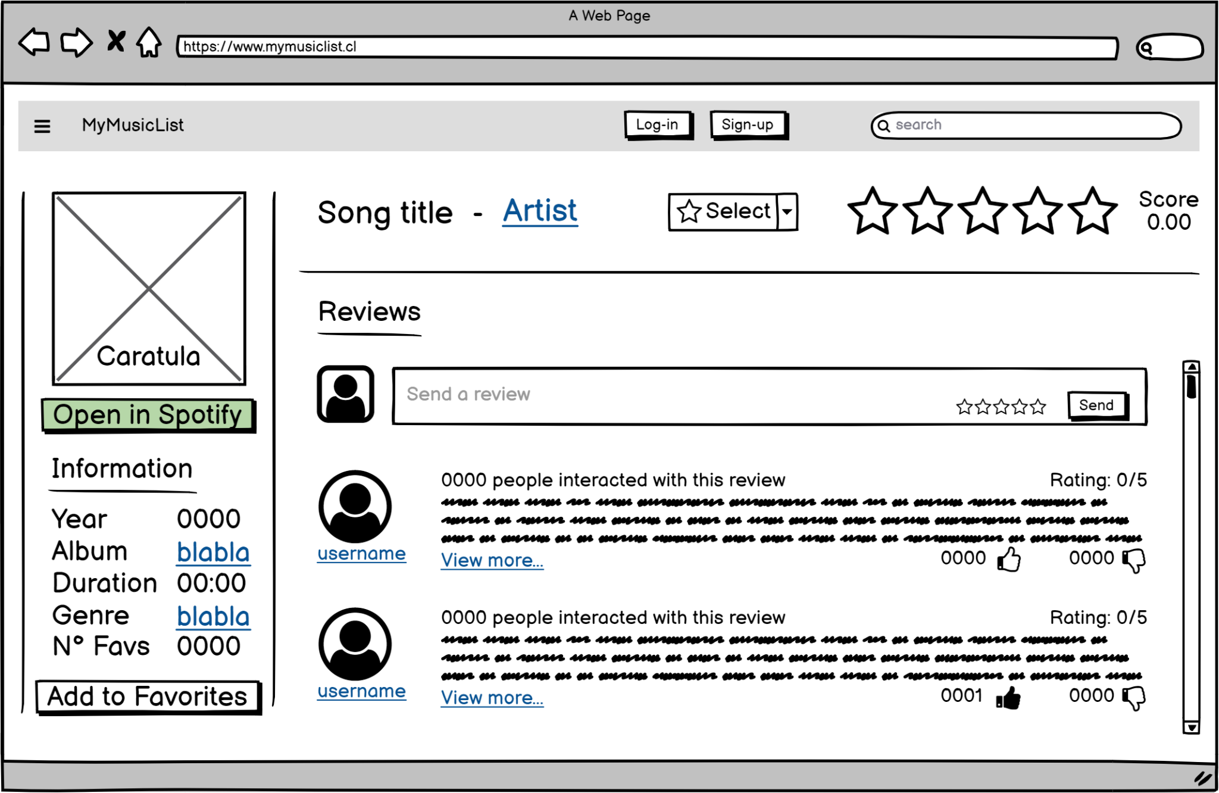
Figura 1: Descripción

